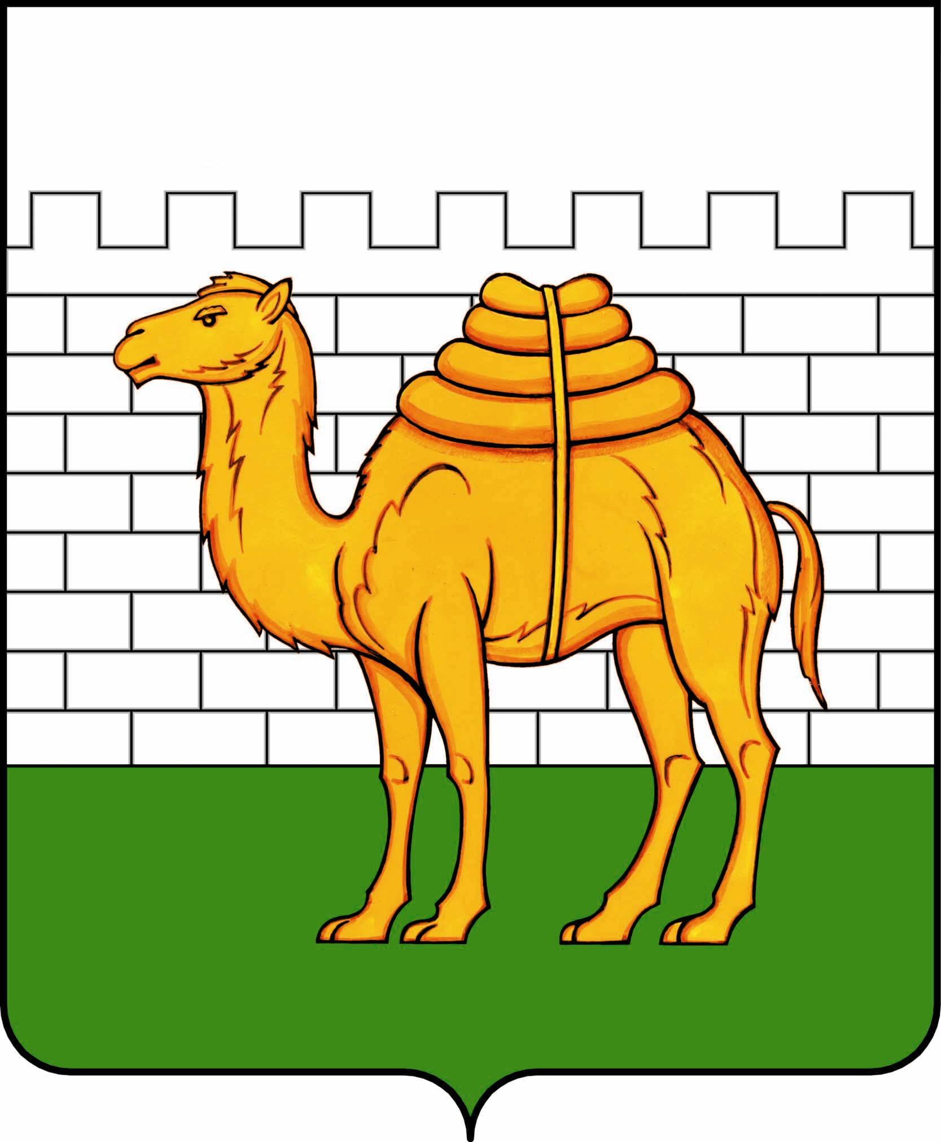
челябинская городская дума

решение

от ___________________ № _______________

ПРОЕКТ

О внесении изменений в решение Челябинской городской Думы от 09.10.2012 № 37/13 «Об утверждении Правил землепользования и застройки муниципального образования «Челябинский городской округ» и о признании утратившими силу отдельных решений Челябинской городской Думы» в части градостроительной зоны 05 12 в Центральном районе города Челябинска

В cоответствии с Градостроительным кодексом Российской Федерации, Федеральным законом от 29 декабря 2004 года № 191-ФЗ «О введении в действие Градостроительного кодекса Российской Федерации», Федеральным законом от 06 октября 2003 года № 131-ФЗ «Об общих принципах организации местного самоуправления в Российской Федерации», Уставом города Челябинска

Челябинская городская Дума первого созыва
Р Е Ш А Е Т:

1. Внести изменения в приложение 2 «Часть 2. Карта градостроительного зонирования города Челябинска» к решению Челябинской городской Думы от 09.10.2012 № 37/13 «Об утверждении Правил землепользования и застройки муниципального образования «Челябинский городской округ» и о признании утратившими силу отдельных решений Челябинской городской Думы» в части градостроительной зоны 05 12 в Центральном районе города Челябинска (приложение).

2. Внести в приложение 6 «Перечень территориальных зон» к решению Челябинской городской Думы от 09.10.2012 № 37/13 «Об утверждении Правил землепользования и застройки муниципального образования «Челябинский городской округ» и о признании утратившими силу отдельных решений Челябинской городской Думы» следующие изменения:

1) исключить из таблицы 21 «В.3 жилые территориальные зоны общеобразовательных и дошкольных учреждений» строку 24;

24 | 05 12 03 В.3

2) дополнить таблицу 5 «А.1.4 природно-рекреационные территориальные зоны парков, в том числе специализированного назначения, скверов, бульваров, набережных» строками 282, 283 следующего содержания:

282 | 05 12 13 А.1.4
283 | 05 12 14 А.1.4

3) дополнить таблицу 16 «Б.3 смешанные общественно-деловые территориальные зоны» строкой 37 следующего содержания:

37 | 05 12 03 Б.3

3. Внести настоящее решение в раздел 6 «Градостроительство» нормативной правовой базы местного самоуправления города Челябинска.

4. Ответственность за исполнение настоящего решения возложить на временно исполняющего обязанности заместителя Главы города по вопросам градостроительства Репринцева С. В.

5. Контроль исполнения настоящего решения поручить постоянной комиссии городской Думы по градостроительству и землепользованию (А.С. Хромов).

6. Настоящее решение вступает в силу со дня его официального опубликования.

Председатель Челябинской городской Думы С.И. Мошаров

Глава города Челябинска В. А. Елистратов

